◆2018年5月 府民の方へアンケートを実施しました！
よりよいお問合せセンターづくりのために、府民の方からたくさんのご意見をいただきました。
ご協力ありがとうございました！！
１．調査日時 | 2018年5月28日（月曜日）から8月10日（金曜日）  土、日、祝を除く54日間実施  9時から18時
２．調査目的 | １ 府民お問合せセンターの認知経路調査  ２ オペレーターの対応評価調査  ３ 府民お問合せセンターの応対満足度調査
３．調査方法 | 調査目的１、２については府民からの電話による問合せの際に、  オペレーターがアンケート形式でヒアリング  調査目的３は音声ガイダンスによる調査
■ 調査結果
アンケート総依頼数：738件 （前回696件）
有効回答510件 （前回513件）
無効回答（ガイダンスで回答に至らなかったもの）228件 （前回未回答183件）

１ 認知経路
Q1 【府民お問合せセンター】の電話番号はどちらでお知りになりましたか？
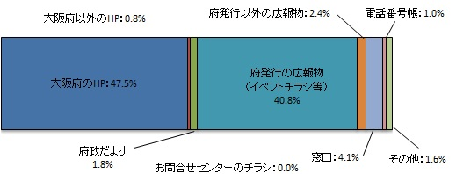

２ 応対に対する意見（オペレーターについて）
Q2 応対時間や、話すスピード・言葉づかいなど、わたくしの応対で、よかった点、
気になる点などを簡単にお聞かせいただけませんか？
■ 府民の声（一部抜粋）
【良かった点】
・ 説明がわかりやすく入電者の意図をくんだ回答でよかった。
・ スピーディーな対応でした。
・ 大切なところを復唱してくれた点がよかった。
・ 話すスピードが丁度良い。
・ 電話を取るのが早くてとてもよかった。
・ 理解ができていなかったがよくわかって安心した。
・ 分からないところを何度も繰り返し言ってくれたので良かった。聞き取りやすかった。
・ とても質問がしやすかったです。
・ 話を聞いていただき気持ちが和らいだ。
【気になる点】
・ 教育職員免許状書換申請手続きの説明が長い。もっと簡単でも良い。
・ 授業料無償化制度がわかりづらい。制度に無知な者にも、わかる様な制度にしてもらいたい。

３ 府民満足度（センター全体のサービスについて）
Q3 わたくしの応対を含めまして、総合して府民お問合せセンターのサービスは
10点満点で何点いただけますでしょうか？
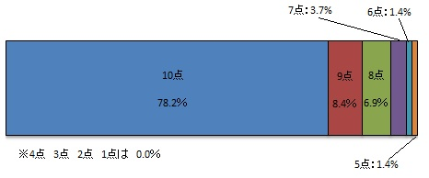
【平均点9.5点】

■ アンケートを終えて
今回のアンケートは、510名の方にご回答いただきました。
まことにありがとうございました！

